grande ORTIE dioïque  Urtica dioica  . |  | selon les régions : L'URTICULA, L'ARTICULA, L'ORTICULA,  L'ASTRICULA, L'ARBA SENECCA,  A PUNCICULA
Seule plante urticante de notre flore, l'ortie a une tige carrée, de longues feuilles ovales, pointues et dentées couvertes de poils urticants. Son nom vient du latin uro "je brûle". Les fleurs mâles et femelles sont sur des pieds différents.  On peut se tromper avec l'ortie blanche (ou lamier blanc), fausse ortie également comestible mais qui ne pique pas.  Famille des urticacées  Habitat : friches sur sols humides, riches en éléments nutritifs.  Propriétés : elle est stimulante, apéritive et c'est l'un des meilleurs reminéralisants naturels. Une vraie mine de vitamines et minéraux : chlorophylle, vitamine C (jusqu'à 100 mg/100g), calcium, potassium, fer, phosphore, magné-sium… Elle est utilisée dans les cures régénératrices de printemps.  Bon à savoir :  - -elle perd son piquant à la cuisson et au séchage,  - -si on attrape la feuille par dessous, on ne se piquera pas. | 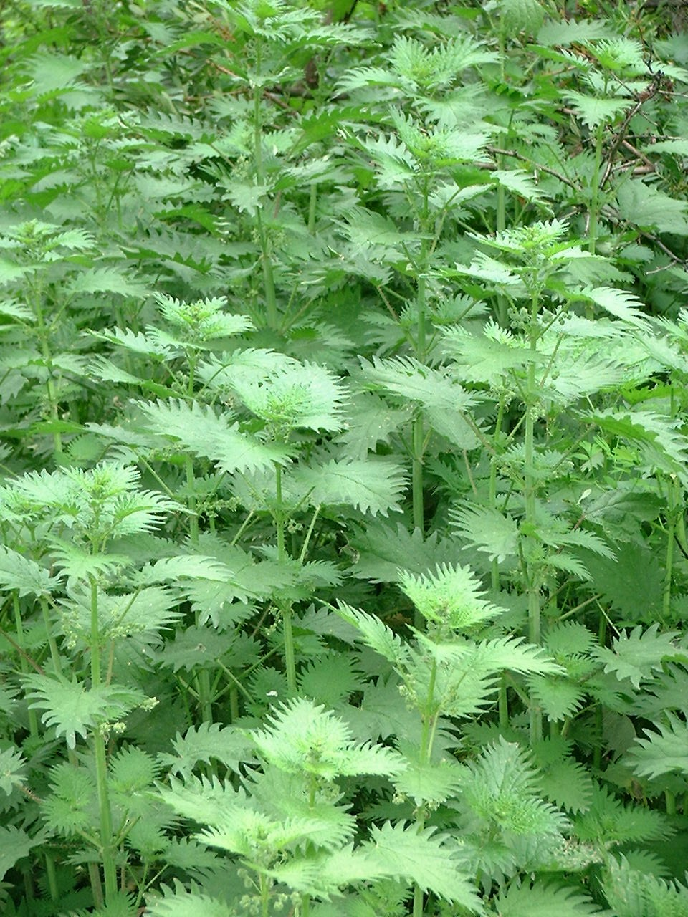
DANS VOTRE ASSIETTE  On trouve sa trace dans les campements préhistoriques, elle est sans doute l'un des premiers légumes.. Actuellement, elle se cuisine en potages, farces, quiches…et en salades (je n'ai pas osé essayer).  Potage aux orties : pour 4/5 : 300 g d'ortie, 1 gousse d'ail, 2 oignons, 1 grosse pomme de terre coupée en dés, 1 verre de crème.  Récolter les feuilles tendres (les 4 ou 5 premières). Faire revenir ail et oignons émincés dans un peu d'huile d'olive. Y faire fondre les orties finement hachées, ajouter la pomme de terre, couvrir avec l'eau salée et faire mijoter 15 mn. Puis ajouter la crème fraîche et saupoudrer de fromage râpé.  BIEN-ETRE  Ongles cassants et perte de cheveux : prendre matin et soir une cuillerée d'ortie séchée en poudre (pharmacie et magasins diététiques). |  |  | AUTREFOIS  Les anciens cueillaient la plante pour ses graines qui étaient vendues à "Vilmorin" ou aux pharmaciens de BASTIA pour en faire un médicament.  L'ortie "noire" était employée contre les rhumatismes : on fouettait l'endroit dou-loureux avec un bouquet d'orties "il faut frapper fort pour que la peau soit en sang" (Niolu).  Evidemment, on devait alors oublier les rhumatismes !  DETTU  Ti connuscu anc'eiu o arbetta ! disse u cecu à l'urticula.

Catégorie  vivace | Hauteur  jusqu'à 1,50 m | Floraison  toute l'année

